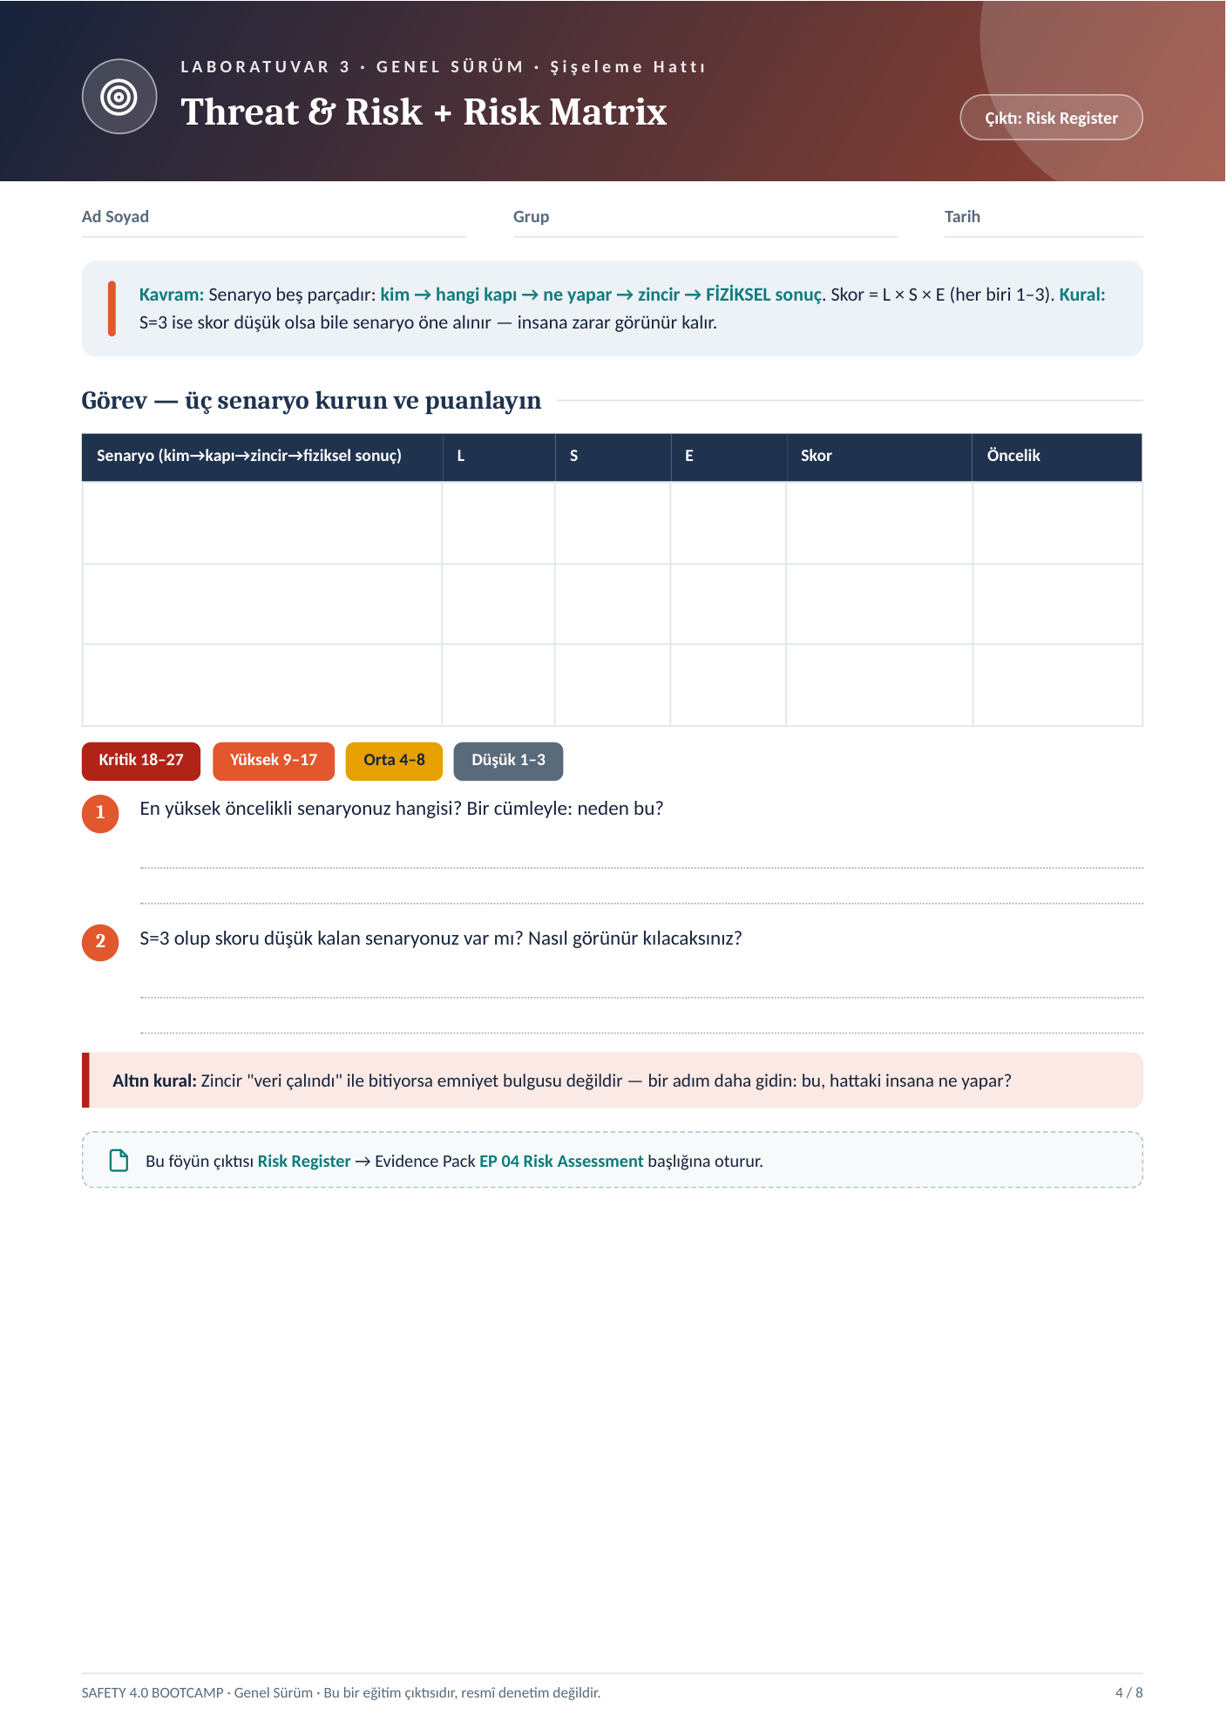
OMAR ALFAROUK NAJJAR
225541608
25.10.2026
Dışarıdan saldırgan → zayıf uzak servis erişimi →
Safety PLC konfigürasyonu → kilit/STO etkisiz →
bakımda bant çalışır → el/kol sıkışır
3
3
2
18
KRİTİK
Ofis ağı zararlısı → ele geçen SCADA → PLC'ye
hız/yön komutu → bant ani hızlanır/ters döner →
yükleme noktasında sıkışma/yaralanma
2
2
3
12
YÜKSEK
Servis laptopu/USB ile değiştirilmiş proje → Safety
PLC halat/E-stop mantığı sessiz bozulur → acil
durumda bant durmaz → kişi ezilir
1
3
1
3
DÜŞÜK (S=3 !)
S1 (18, Kritik): zayıf korunan uzak erişim en kolay kapı; emniyet konfigürasyonunu bozduğu için safety devre dışı kalır, bakımda el/kol
sıkışması olur.
Evet, S3 (skor 3, S=3): Risk Register'da ayrı "S=3 (!)" bayrağıyla listenin üstünde tutulur; konfigürasyon hash doğrulaması + alarm,
değişiklik sonrası fonksiyonel test.

